健行科技大學1022學年度『凝視與再現：移民社會與多元認同』
課堂日誌
課程名稱：移民社會與多元認同 上課日期： 103 年 05 月 26 日
授課教師： 藍清水 教學助理： 陳婷婷、徐振倫 (TA用)
出席人數 | 應到： 61 人 實到： 55 人
授課內容摘要 | - 民國34年 (1945) 8 月14日日本宣佈投降，八年的對日抗戰結束  - 二二八受難者家屬阮美姝回憶父親阮朝日當時興奮的情景：“我父親八月十五日竟然用跳回來，人還沒進門就聽到他的聲音，大聲說我們回歸中國了，我們要做中國人了，不再做日本人！  - 期末微電影製作繳交辦法說明
學生學習狀況 | 學生學習狀況良好，對於期末微電影展出的報告方式討論熱烈。
待解決問題 | - 期末報告影片在6/9請大家繳交各自小組作品。  - 課後討論剩兩組未完成，第9與第10組時間需確定。  - 6/16各組完成未完成事項  - 6/21競賽，第一名獎金五千元  - 提醒各組製作五分鐘期末報告影片
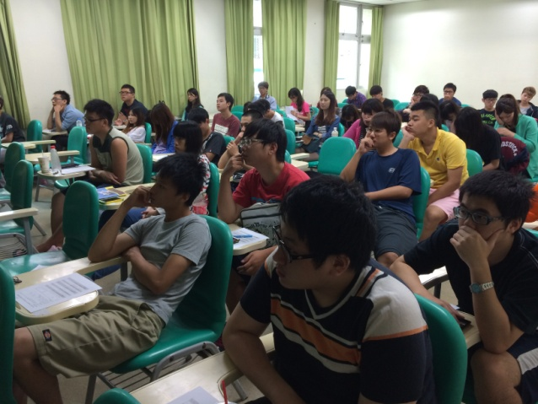 |  | 